**HƯỚNG DẪN SỬ DỤNG CHUÔNG CỬA**

**Sơ đồ đấu dây**

ĐỎ - Vcc (24V)

NÂU - Mass (Gnd)

XANH LÁ - Mass (Gnd)

CAM - IN1

VÀNG - IN2

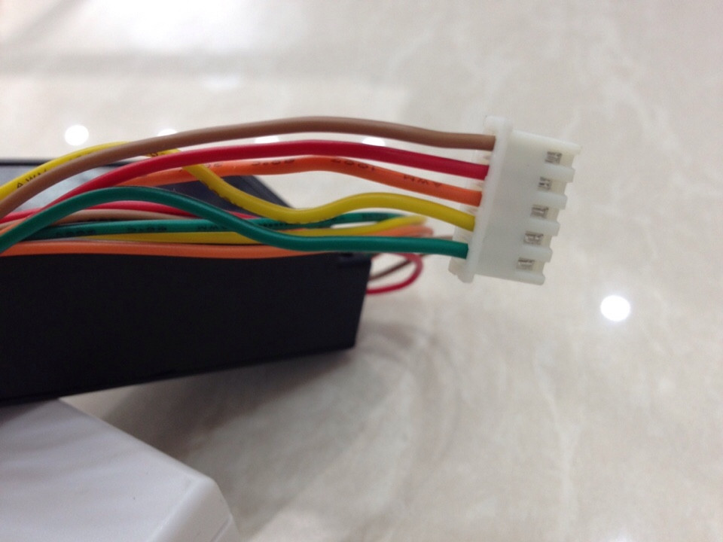

**CẢNH BÁO**

**Không được phép cấp ngược nguồn, mọi hư hỏng do cấp sai nguồn sẽ không được bảo hành.**